Приложение 6
к Закону
Приморского края
от 24.12.2018 № 430-КЗ

"Приложение 2
к Закону
Приморского края
от 06.12.2004 № 182-КЗ

Общая схема границы Надеждинского муниципального района

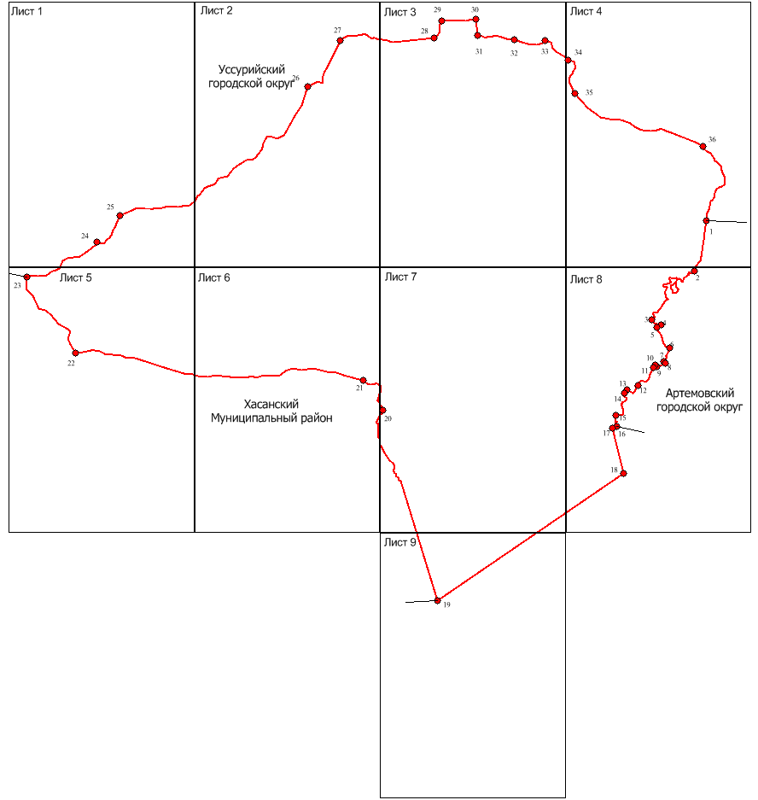
М 1:400000
Условные обозначения:
 | - | граница Надеждинского муниципального района
 | - | характерная точка границы Надеждинского муниципального района
1 | - | номер характерной точки границы Надеждинского муниципального района
Лист 1 | - | номер выносного листа
 | - | граница стыка смежных муниципальных образований
Лист 1
Схема границы Надеждинского муниципального района

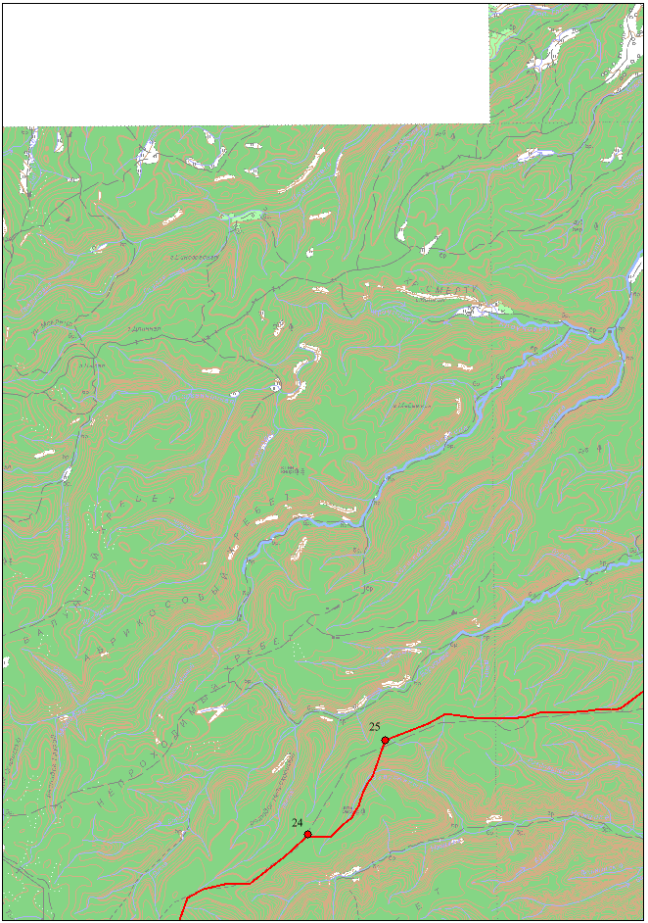

М 1:100000

Условные обозначения:
 | - | граница Надеждинского муниципального района
 | - | характерная точка границы Надеждинского муниципального района
1 | - | номер характерной точки границы Надеждинского муниципального района
Лист 1 | - | номер выносного листа

Лист 2
Схема границы Надеждинского муниципального района
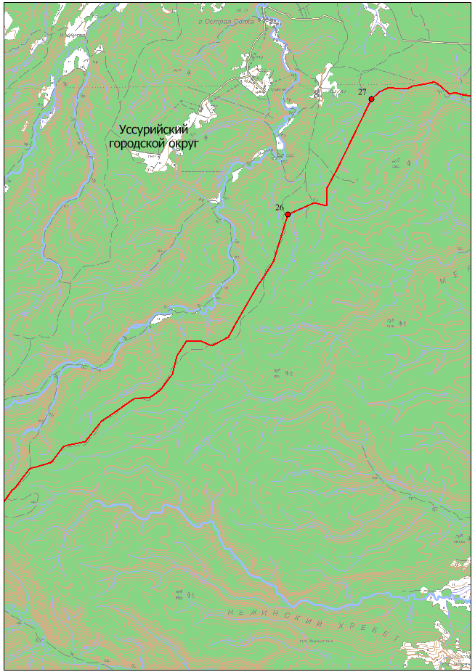

М 1:100000
Условные обозначения:
 | - | граница Надеждинского муниципального района
 | - | характерная точка границы Надеждинского муниципального района
1 | - | номер характерной точки границы Надеждинского муниципального района
Лист 1 | - | номер выносного листа

Лист 3
Схема границы Надеждинского муниципального района
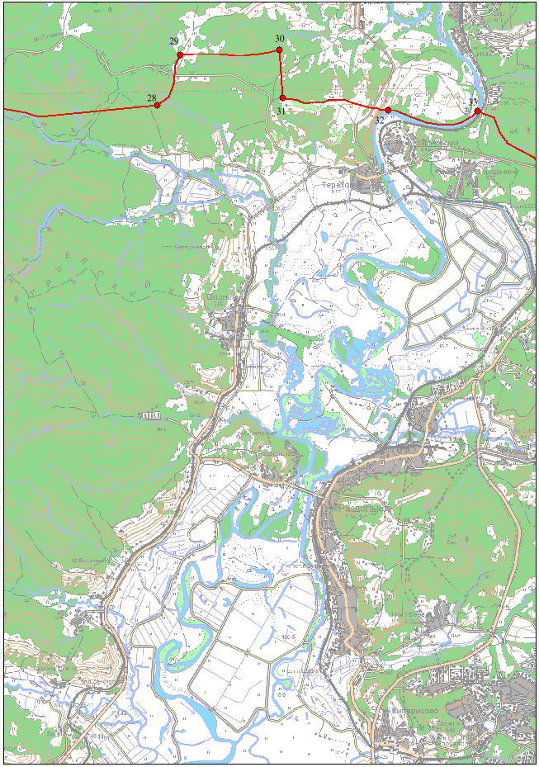

М 1:100000
Условные обозначения:
 | - | граница Надеждинского муниципального района
 | - | характерная точка границы Надеждинского муниципального района
1 | - | номер характерной точки границы Надеждинского муниципального района
Лист 1 | - | номер выносного листа
Лист 4
Схема границы Надеждинского муниципального района
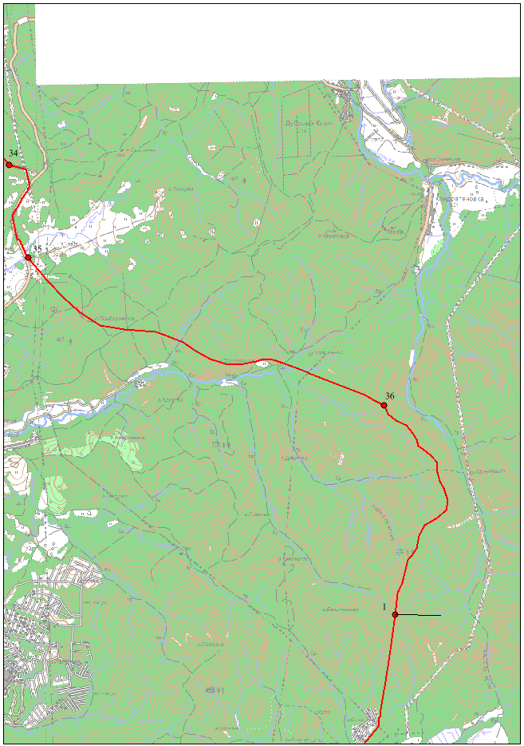

М 1:100000
Условные обозначения:
 | - | граница Надеждинского муниципального района
 | - | характерная точка границы Надеждинского муниципального района
1 | - | номер характерной точки границы Надеждинского муниципального района
Лист 1 | - | номер выносного листа
 | - | граница стыка смежных муниципальных образований
Лист 5
Схема границы Надеждинского муниципального района
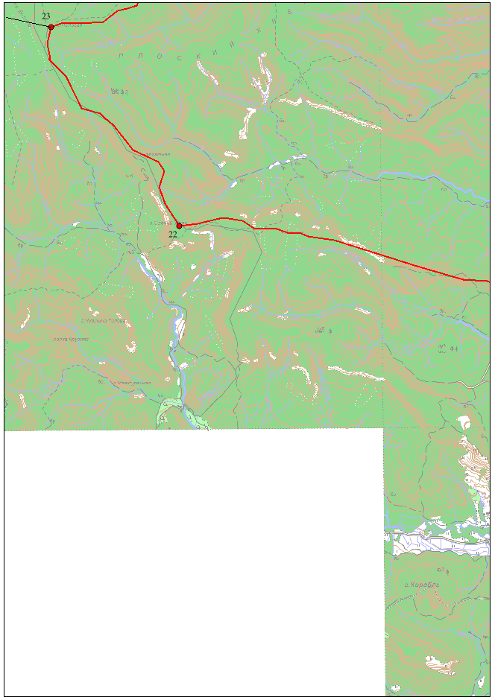

М 1:100000
Условные обозначения:
 | - | граница Надеждинского муниципального района
 | - | характерная точка границы Надеждинского муниципального района
1 | - | номер характерной точки границы Надеждинского муниципального района
Лист 1 | - | номер выносного листа
 | - | граница стыка смежных муниципальных образований
Лист 6
Схема границы Надеждинского муниципального района
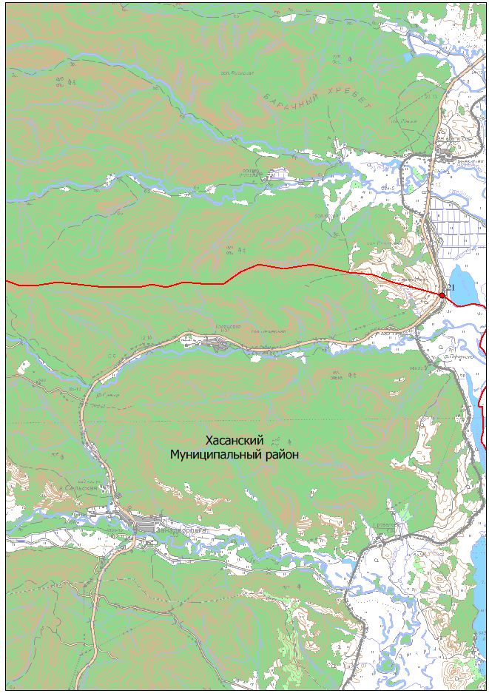

М 1:100000
Условные обозначения:
 | - | граница Надеждинского муниципального района
 | - | характерная точка границы Надеждинского муниципального района
1 | - | номер характерной точки границы Надеждинского муниципального района
Лист 1 | - | номер выносного листа

Лист 7
Схема границы Надеждинского муниципального района
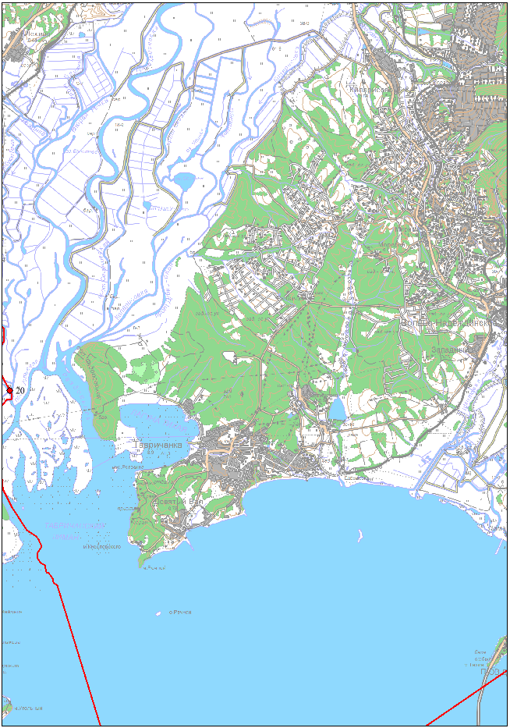

М 1:100000
Условные обозначения:
 | - | граница Надеждинского муниципального района
 | - | характерная точка границы Надеждинского муниципального района
1 | - | номер характерной точки границы Надеждинского муниципального района
Лист 1 | - | номер выносного листа

Лист 8
Схема границы Надеждинского муниципального района
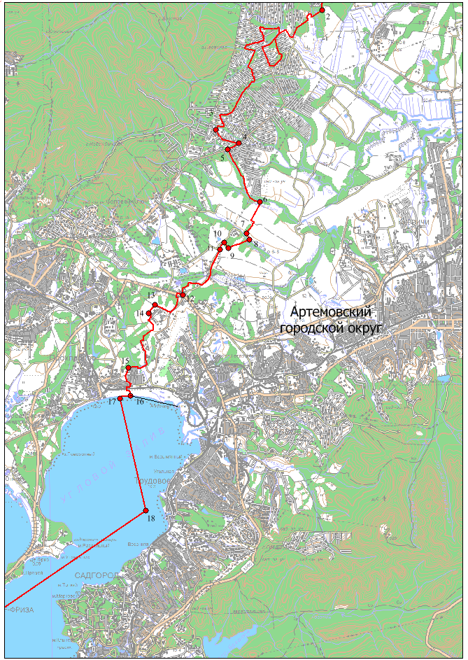

М 1:100000
Условные обозначения:
 | - | граница Надеждинского муниципального района
 | - | характерная точка границы Надеждинского муниципального района
1 | - | номер характерной точки границы Надеждинского муниципального района
Лист 1 | - | номер выносного листа
 | - | граница стыка смежных муниципальных образований
Лист 9
Схема границы Надеждинского муниципального района
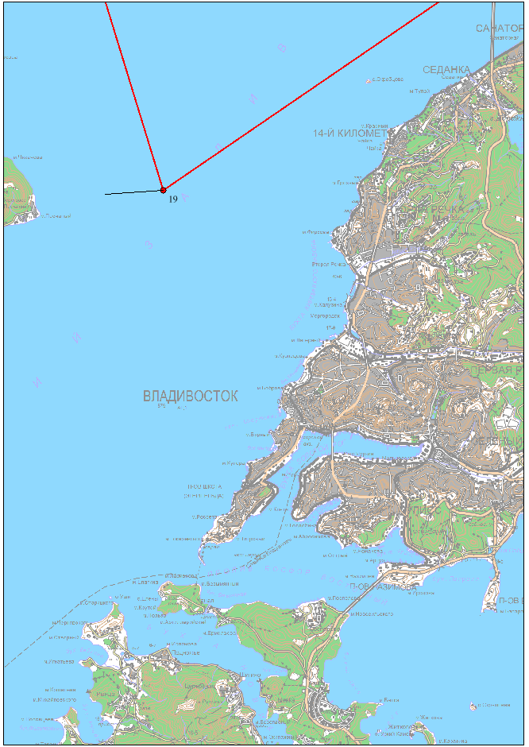

М 1:100000
Условные обозначения:
 | - | граница Надеждинского муниципального района
 | - | характерная точка границы Надеждинского муниципального района
1 | - | номер характерной точки границы Надеждинского муниципального района
Лист 1 | - | номер выносного листа
 | - | граница стыка смежных муниципальных образований

